คู่มือการใช้งานระบบ PlanOS version v0.1.4 (Build 111.2caa087)

ตอนที่ 1: การลงทะเบียนเข้าใช้งานและการตั้งค่าข้อมูลส่วนบุคคล

1. การเข้าสู่ระบบครั้งแรก (First-time Login)
ระบบ PlanOS ใช้การเชื่อมต่อกับ LINE Account เพื่อความปลอดภัยและรวดเร็วในการเข้าใช้งานระบบ (หน่วยงานควรมอบหมายเจ้าหน้าที่ ๆ เกี่ยวข้องกับงานแผนด้านการพัฒนาสังคม/สวัสดิการสังคม
ขั้นตอน: 1. เข้าไปที่เว็บไซต์ kppos.space 2. คลิกปุ่ม “เข้าสู่ระบบด้วย LINE” 3. เลือกเข้าสู่ระบบด้วย QR Code ระบบจะแสดง QR Code ให้ใช้ Line สแกนและกรอกรหัสตามที่หน้าจอปรากฏ 4. อนุญาตการเข้าถึงข้อมูลพื้นฐาน (ระบบจะดึงเฉพาะชื่อและรูปโปรไฟล์ อีเมล์อัตโนมัติ) ผ่านแอป LINE
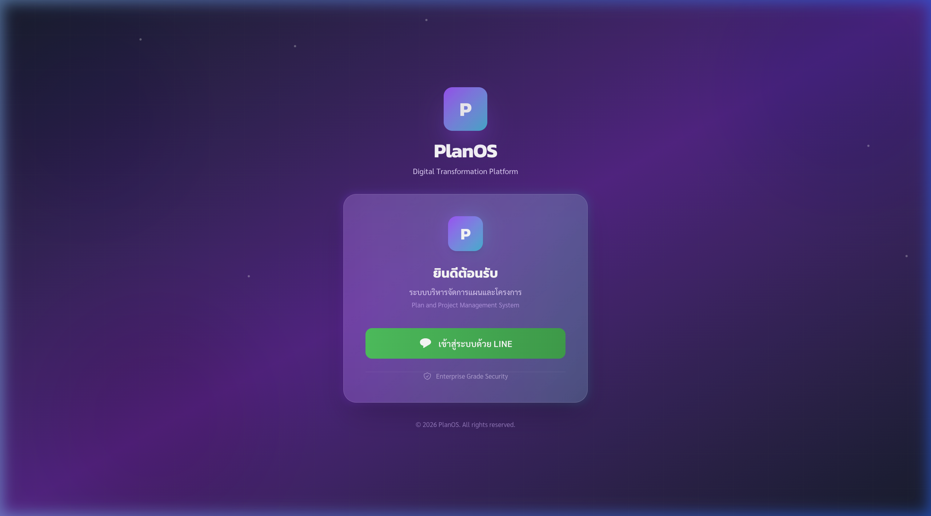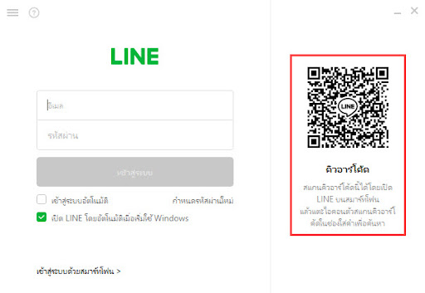
ภาพที่ 1: หน้าเว็บไซต์หลักสำหรับเข้าสู่ระบบ ภาพที่ 2: แสกน QR Code เข้าระบบ

2. การเข้าสู่เมนูตั้งค่าโปรไฟล์
เมื่อเข้าสู่ระบบเรียบร้อยแล้ว: 1. คลิกที่เมนู “ตั้งค่า” ที่แถบเมนูด้านซ้ายมือ (ไอคอนรูปฟันเฟือง) 2. ระบบจะเปิดหน้า “โปรไฟล์ของฉัน” ซึ่งจะแสดงข้อมูลที่ดึงมาจาก LINE ในเบื้องต้น
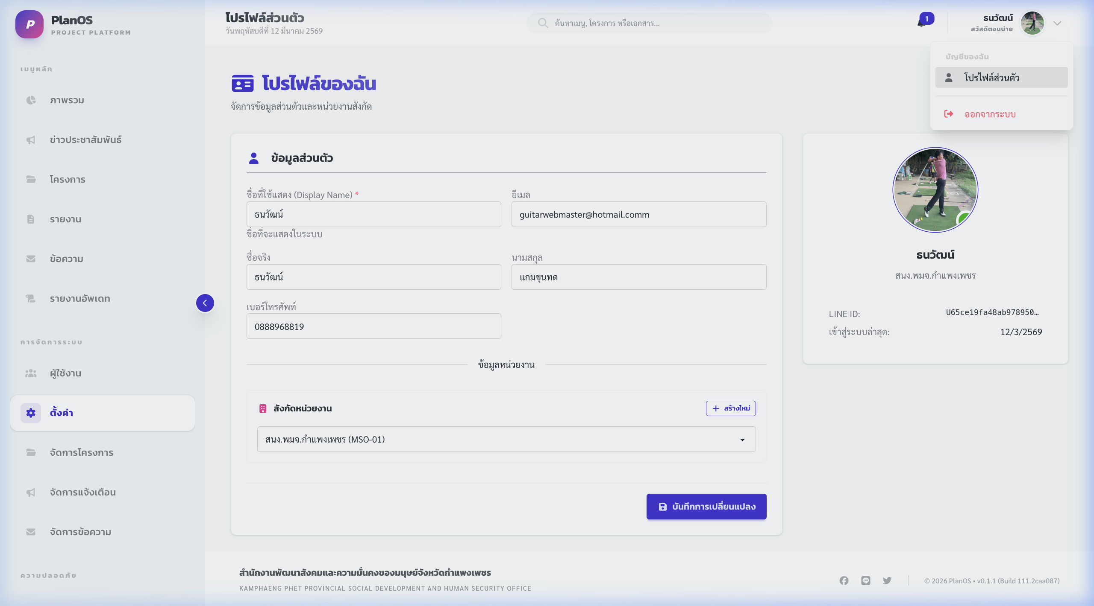
ภาพที่ 3: หน้าจอการความจัดการโปรไฟล์ของฉัน

3. การเพิ่ม/แก้ไขข้อมูลส่วนบุคคล
กรอกข้อมูลจริงเพื่อใช้ในการติดต่อและระบบรายงาน: * ชื่อที่ใช้แสดง (Display Name): ชื่อที่ต้องการให้ปรากฏในระบบ * ชื่อจริง - นามสกุล: ชื่อ-นามสกุลจริงภาษาไทย * เบอร์โทรศัพท์: หมายเลขโทรศัพท์ 10 หลัก

4. การจัดการหน่วยงาน (Department)
คุณสามารถเลือกหน่วยงานเดิมหรือเพิ่มหน่วยงานใหม่ได้ในส่วน “ข้อมูลหน่วยงาน”:
กรณีที่ 1: เลือกหน่วยงานที่มีอยู่ * คลิกที่ช่อง “สังกัดหน่วยงาน” เพื่อเลือกชื่อหน่วยงานของคุณจากรายการ
กรณีที่ 2: เพิ่มหน่วยงานใหม่ * คลิกปุ่ม “+ สร้างใหม่” (ปุ่มสีน้ำเงิน) จะปรากฏช่องกรอกข้อมูลหน่วยงานใหม่ * กรอก “ชื่อหน่วยงานใหม่” และเลือก “ประเภทหน่วยงาน” จากรายการ
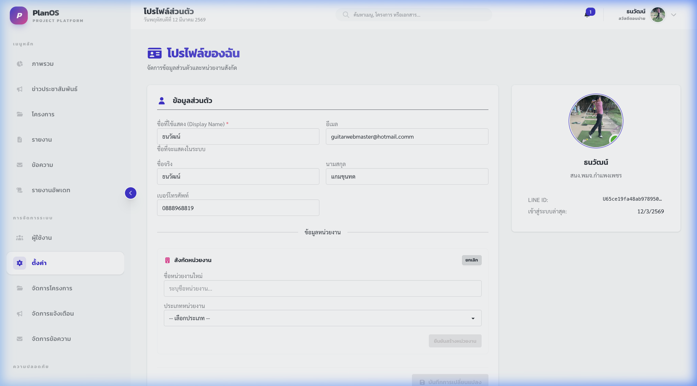
ภาพที่ 5: ขั้นตอนการเพิ่มหน่วยงานใหม่เข้าสู่ระบบ
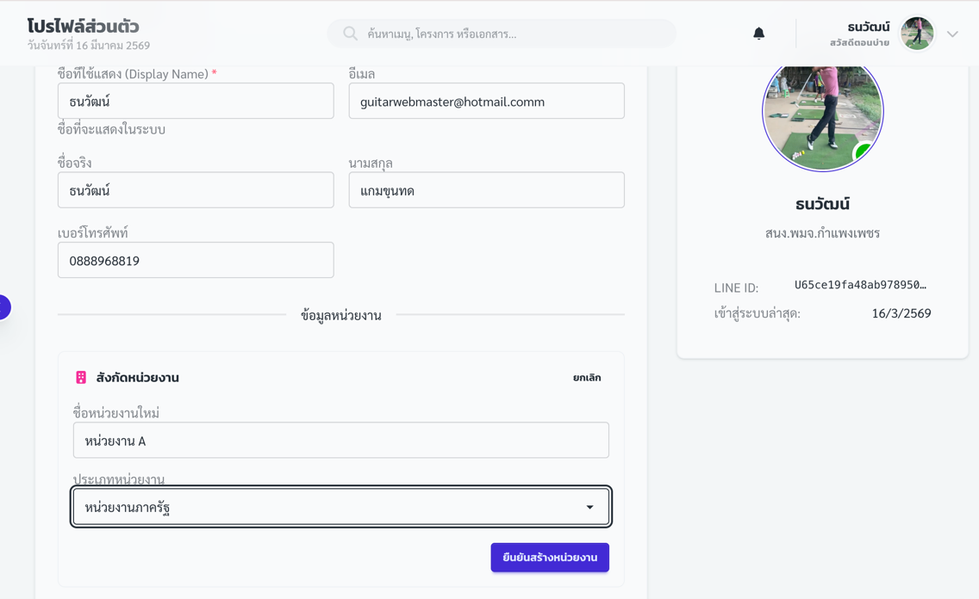
ภาพที่ 6: พิมพ์ชื่อหน่วยงานและเลือกประเภทของหน่วยงาน และกดยืนยัน

5. การบันทึกข้อมูล
หลังจากกรอกข้อมูลครบถ้วน: * เลื่อนลงมาด้านล่างสุด แล้วคลิกปุ่ม “บันทึกการเปลี่ยนแปลง” * ระบบจะบันทึกข้อมูลและแสดงข้อความยืนยันการบันทึกสำเร็จ
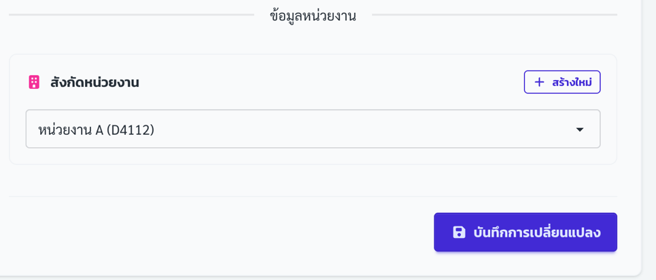
ภาพที่ 7: ปุ่มสำหรับบันทึกข้อมูลทั้งหมด

* เสร็จสิ้นการตั้งค่าในส่วนของผู้ใช้งานระบบ

ตอนที่ 2: การบริหารจัดการโครงการ (Project Management)
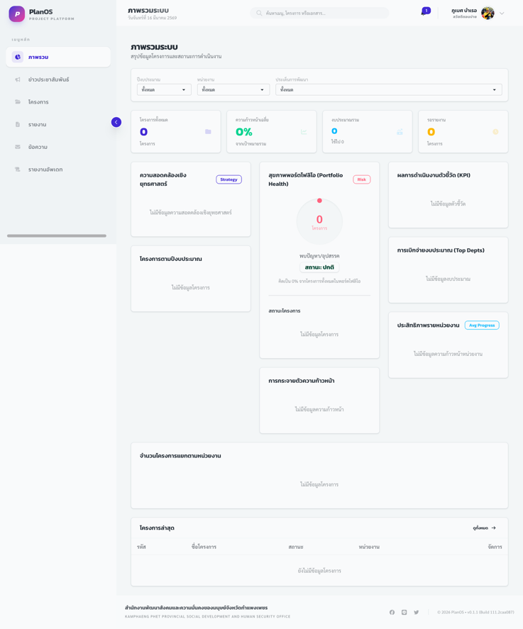
หลังจากตั้งค่าโปรไฟล์เรียบร้อยแล้ว คุณสามารถเริ่มบริหารจัดการโครงการของหน่วยงานได้ที่เมนู “โครงการ”

1. หน้ากระดานสรุปผล (Project Dashboard)
ที่เมนูโครงการ คุณจะพบกับภาพรวมข้อมูลที่สำคัญ:
* โครงการทั้งหมด: จำนวนโครงการรวมในปีงบประมาณปัจจุบัน
* ความก้าวหน้าเฉลี่ย: เปอร์เซ็นต์ความสำเร็จโดยรวมของโครงการในหน่วยงาน
* งบประมาณรวม: ยอดงบประมาณที่ได้รับการอนุมัติและการใช้ไปจริง
* รอรายงาน: จำนวนโครงการที่ถึงกำหนดต้องอัปเดตความคืบหน้า

2. การค้นหาและคัดกรองโครงการ

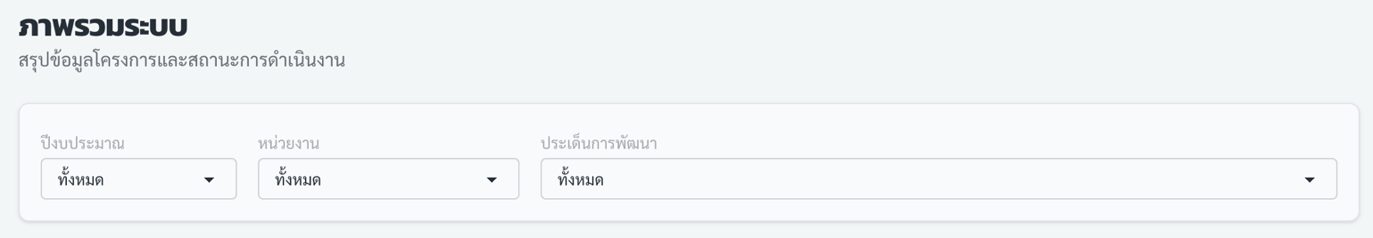
คุณสามารถค้นหาโครงการได้จาก:
* คำค้นหา: ชื่อโครงการ หรือรหัสโครงการ
* ปีงบประมาณ: เลือกย้อนดูโครงการในปีก่อนหน้า
* สถานะ: กรองตามสถานะ (ยังไม่เริ่ม, กำลังดำเนินการ, เสร็จสิ้น, ยกเลิก)

ตอนที่ 3: การสร้างและแก้ไขโครงการ

เริ่มสร้างโครงการใหม่

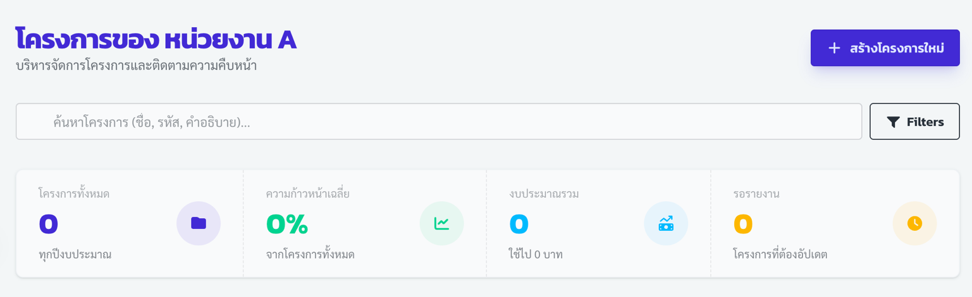
คลิกปุ่ม “+ สร้างโครงการใหม่” ที่มุมขวาบนของหน้าโครงการ

2. รายละเอียดที่จำเป็น (Fields)
การสร้างโครงการประกอบด้วยส่วนสำคัญ 4 ส่วน:
1. ข้อมูลทั่วไป: ชื่อโครงการ, รหัส (ระบบสร้างให้อัตโนมัติ), ปีงบประมาณ และหน่วยงานที่รับผิดชอบ ,
พิมพ์ชื่อโครงการ และรายละเอียดโครงการ รวมไปถึงวัตถุประสงค์ของโครงการ หน่วยงานที่รับผิดชอบ(ระบบจะระบุหน่วยงานที่ท่านสังกัดโดยอัตโนมัติ
2. ความเชื่อมโยงแผนพัฒนา: เลือกแผนพัฒนาคุณภาพชีวิต และเป้าหมายที่สอดคล้องกับโครงการ (สำคัญมากสำหรับการทำรายงานสรุปภาพรวมจังหวัด)
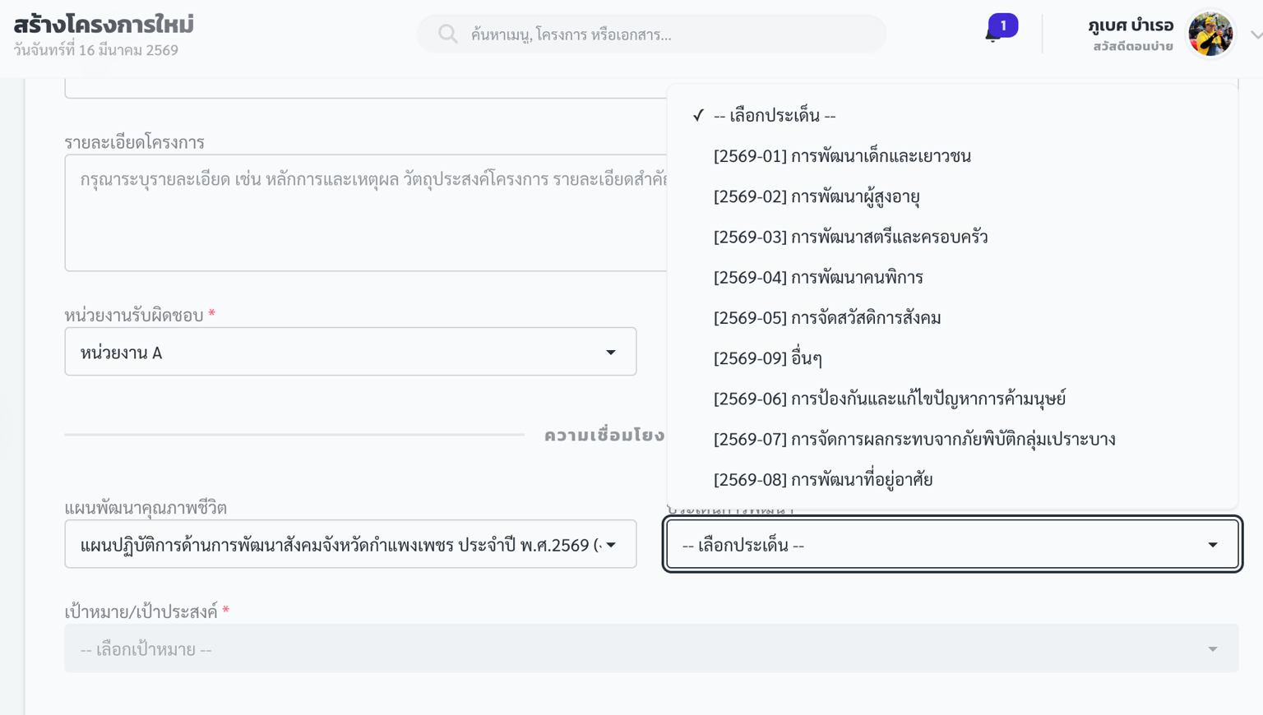
เลือกแผนพัฒนา ฯ , ระบบจะดึงข้อมูล ประเด็นการพัฒนา, เป้าหมาย เป้าประสงค์ , ตัวชี้วัดหลัก จากแผน มาให้อัตโนมัติ
3. ข้อมูลเชิงลึก: ใส่ข้อมูลงบประมาณที่ใช้ และกลุ่มเป้าหมาย (เช่น เด็ก, ผู้สูงอายุ ,กลุ่มเปราะบาง , นักเรียน , เยาวชน เป็นต้น)
4. สถานะและระยะเวลา: วันที่เริ่มต้น-สิ้นสุด และสถานะปัจจุบัน ระบบจะแสดงปฏิทินให้เลือก กรุณาระบุ วันที่เริ่มดำเนินการ และวันสิ้นสุดการดำเนินการ (มีผลต่อระบบแจ้งเตือน)

3. การกำหนดตัวชี้วัด (Indicators)
คุณต้องกำหนด “ตัวชี้วัด” เพื่อใช้วัดความสำเร็จ:
* สามารถเพิ่มตัวชี้วัดเองได้ โดยระบุ ชื่อตัวชี้วัด, หน่วยนับ, และ ค่าเป้าหมาย ที่ต้องการ
* ตัวชี้วัดมาตรฐาน: มีรายการตัวชี้วัดพื้นฐานให้เลือกใช้ ซึ่งเป็นตัวชี้วัดที่ได้จากการจัดทำแผนปฏิบัติการด้านการพัฒนาสังคม (เช่น ร้อยละความพึงพอใจ) เพื่อความสะดวก
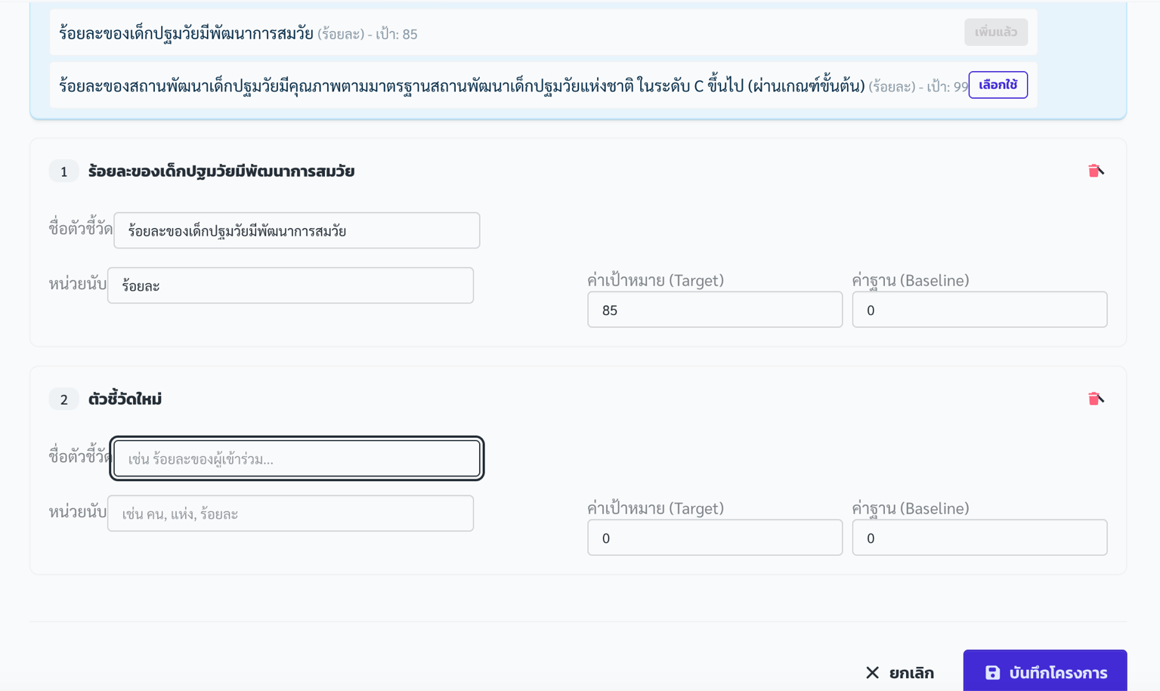
สามารถเลือกใช้ตัวชี้วัดหลักจากแผน หรือ กำหนดเองจากเนื้อหาโครงการ/กิจกรรมได้

ตอนที่ 4: การรายงานความคืบหน้า (Project Reporting)
การรายงานผลต้องทำอย่างสม่ำเสมอผ่านเมนู “รายงานความคืบหน้า”
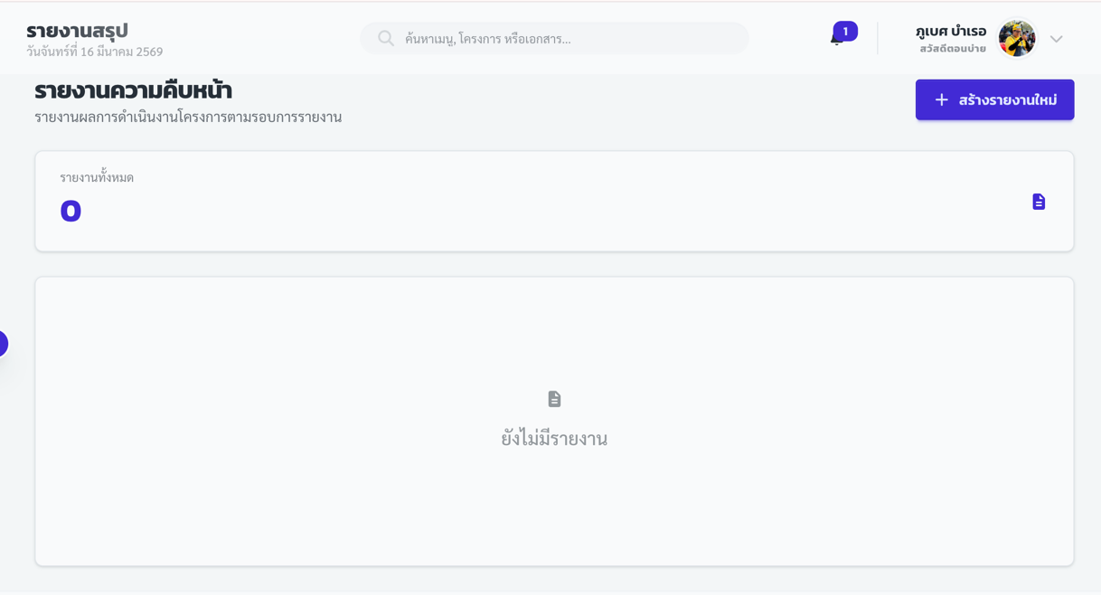

1. วิธีการสร้างรายงาน
- คลิกปุ่ม “สร้างรายงานใหม่”
- เลือก “โครงการ” ที่ต้องการรายงานผล
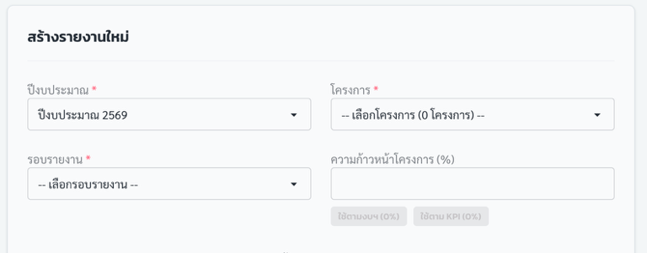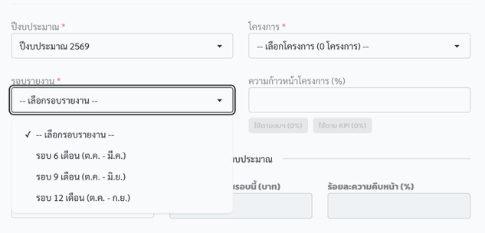
เลือกรอบการรายงานผล จากกำหนดการจัดกิจกรรม
- ใส่รายละเอียด กิจกรรม ที่ได้ดำเนินการไปในรอบรายงานนั้นๆ
- อัปเดต เปอร์เซ็นต์ความก้าวหน้า (0-100%)
- แนบรูปภาพ/เอกสาร: สามารถอัปโหลดภาพกิจกรรมหรือไฟล์สรุปผลได้ (ระบบจะย่อขนาดภาพให้อัตโนมัติหากไฟล์ใหญ่เกิน 1MB)

2. สถานะการรายงาน
- ระบบจะแจ้งเตือนผ่าน LINE เมื่อถึงรอบที่ต้องส่งรายงาน
- ผู้บริหารสามารถดูรายงานสรุปประจำเดือน/ประจำปีได้ทันทีหลังจากเจ้าหน้าที่บันทึกข้อมูล

ตอนที่ 5: ระบบการสื่อสาร (Messaging & Notifications)
ระบบ PlanOS มีช่องทางให้เจ้าหน้าที่และผู้บริหารสื่อสารกันได้โดยตรงภายในระบบ

1. การรับข่าวสาร (Announcements)
- ระบบจะมีหน้า “ประกาศ” สำหรับแจ้งนโยบายด่วนหรือข้อมูลประชาสัมพันธ์จากส่วนกลาง
- เมื่อมีประกาศใหม่ จะมีจุดสีแดงแจ้งเตือนที่ไอคอนรูประฆัง หรือข้อความแจ้งเตือนทาง LINE Connect

การสนทนา (Conversations)

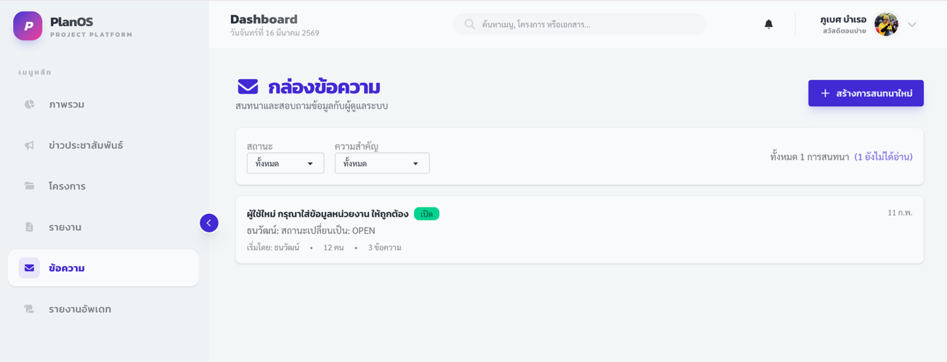
หากมีข้อสงสัยเกี่ยวกับโครงการ หรือต้องการความช่วยเหลือทางเทคนิค: 1. ไปที่เมนู “การสนทนา” (Conversations) 2. คลิกปุ่ม “เริ่มการสนทนาใหม่” เพื่อเลือกห้องแชทที่เกี่ยวข้อง 3. คุณสามารถแนบรูปภาพ หรือแจ้งปัญหาได้โดยตรง เจ้าหน้าที่แอดมินจะได้รับแจ้งเตือนและเข้ามาตอบกลับในระบบ

ตอนที่ 6: คำถามที่พบบ่อย (FAQ) และข้อแนะนำเพิ่มเติม

Q1: เข้าใช้งานไม่ได้ หรือหน้าจอขาว/ว่างเปล่า?
- วิธีแก้: ตรวจสอบการเชื่อมต่ออินเทอร์เน็ต และแนะนำให้ใช้ Browser เวอร์ชั่นล่าสุด (Chrome, Safari หรือ Edge) หากยังไม่หาย ให้ลอง Log out และ Login ใหม่ด้วย LINE อีกครั้ง

Q2: อัปโหลดรูปภาพกิจกรรมไม่ผ่าน?
- ข้อมูล: ระบบรองรับไฟล์ภาพนามสกุล .jpg, .png และ .webp
- เทคนิค: หากไฟล์ภาพใหญ่เกินไป ระบบจะพยายามย่อขนาดให้โดยอัตโนมัติ แต่ถ้ายังไม่ผ่าน แนะนำให้ลดความละเอียดภาพลงก่อนอัปโหลด หรือตรวจสอบว่าพื้นที่ใช้งานในระบบยังเพียงพอหรือไม่

Q3: ข้อมูลโครงการเดิมหายไป หรือไม่พบโครงการของปีที่แล้ว?
- วิธีแก้: ตรวจสอบที่ตัวกรอง “ปีงบประมาณ” ในหน้าโครงการเพราะระบบจะตั้งค่าเริ่มต้นให้แสดงเฉพาะปีงบประมาณปัจจุบัน

Q4: ต้องการเปลี่ยนหน่วยงานที่สังกัด?
- วิธีแก้: ไปที่หน้า “ตั้งค่าโปรไฟล์” และเลือกหน่วยงานใหม่ หากไม่มีหน่วยงานในรายการ ให้กดสร้างหน่วยงานใหม่ตามขั้นตอนในตอนที่ 1

Q5: มีปัญหา ข้อสงสัยในการเข้าใช้งานระบบ?
- ติดต่อผู้พัฒนา : นายธนวัฒน์ แกมขุนทด ตำแหน่ง นักพัฒนาสังคม กลุ่มนโยบายและวิชาการ สำนักงานพัฒนาสังคมและความมั่นคงของมนุษย์จังหวัดกำแพงเพชร โทรศัพท์ 088-8968819 (เบอร์ไลน์) แนะนำว่าผ่านช่องทางแชทไลน์ จะสะดวกในการส่งภาพหน้าจอที่มีปัญหา

ข้อแนะนำเพื่อประสิทธิภาพสูงสุด:
- อัปเดตสม่ำเสมอ: การรายงานผลโครงการควรทำทันทีหลังจากเสร็จสิ้นกิจกรรมย่อย เพื่อให้ข้อมูลใน Dashboard ของผู้บริหารเป็นปัจจุบันที่สุด
- LINE Connect: แนะนำให้กดยอมรับการแจ้งเตือนทาง LINE เพื่อไม่ให้พลาดการแจ้งเตือนรอบการส่งรายงานที่สำคัญ

